**COLEGIO PSICOPEDAGÓGICO EL ARTE DE SABER**

**ACTIVIDAD DE MATEMÁTICAS GRADO PRIMERO.**



1. Por favor lee la guía completa antes de empezar a resolverla.
2. Visita el Enlace al Sitio Web para ver el vídeo de la profe Angélica.

<https://www.youtube.com/watch?v=teaxaZ23JTQ&feature=youtu.be>

1. Observa el Video de YouTube para afianzar los temas a trabajar:

Vídeo: La centena.

<https://www.youtube.com/watch?v=1sU6cOuIkxM>

1. Observa la guía de trabajo virtual que está en formato de documento Word la cual debe ser **copiada y resuelta en el cuaderno** (por protección al medio ambiente **NO** hay que imprimir), debes escribir la fecha antes de iniciar la actividad y enviar las fotos al correo [colartedelsaber@hotmail.com](mailto:colartedelsaber@hotmail.com) a más tardar el jueves 4 de junio. (Por favor enviar las actividades completas y una sola vez) Gracias

Debes realizar tus actividades con orden, aseo, buena presentación, coloreado, ortografía y desarrollar los procesos matemáticos completos.

Debes ser responsable en la entrega de las actividades con calidad y en las fechas asignadas.



|  |  |  |  |
| --- | --- | --- | --- |
| **COLEGIO PSICOPEDAGÓGICO EL ARTE DEL SABER** | | | |
| **ASIGNATURA: MATEMÁTICAS** | **GRADO:**  **PRIMERO** | **PERIODO: II** | **FECHA:**  **SEMANA 20** |

Objetivo: •Identifica agrupaciones de diez decenas como una centena.

**GUÍA DE TRABAJO VIRTUAL (Copiar en el cuaderno)**

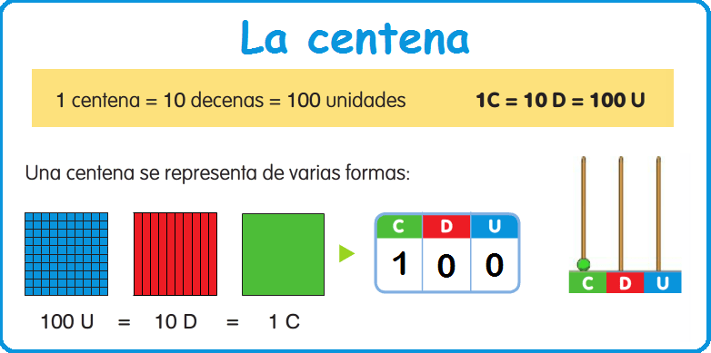

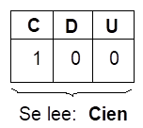

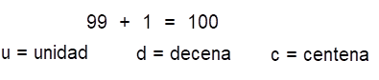

**Entonces diremos:**



La centena ocupa el 3er orden en la tabla de valor posicional.

**VALOR POSICIONAL**

|  |  |  |
| --- | --- | --- |
| **3° orden** | **2° orden** | **1° orden** |
| **C** | **D** | **U** |
| 1 | 0 | 0 |

**Representación gráfica:**



Centenas completas

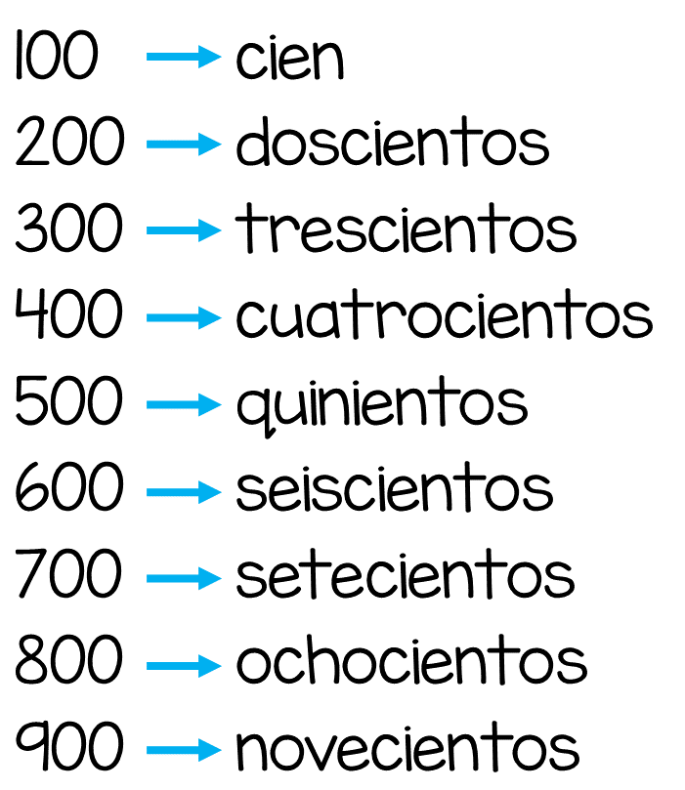

HOMEWORK

Copiar el tema en el cuaderno.

1. Ubica los números en la tabla de valor posicional.

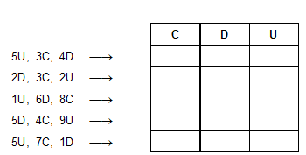

1. Desarrolla las páginas 56, 57 y 112 del módulo (Afianzamiento de cantidades)

Recuerda que si es necesario hacer operaciones o procesos los debes desarrollar en el cuaderno escribiendo solución página _____